|  |  |
| --- | --- |
| Gerb-BMSTU_01 | **Министерство науки и высшего образования Российской Федерации**  **Федеральное государственное бюджетное образовательное учреждение**  **высшего образования**  **«Московский государственный технический университет**  **имени Н.Э. Баумана**  **(национальный исследовательский университет)»**  **(МГТУ им. Н.Э. Баумана)** |

|  |  |
| --- | --- |
| ФАКУЛЬТЕТ | «Информатика и системы управления» |

|  |  |
| --- | --- |
| КАФЕДРА | «Теоретическая информатика и компьютерные технологии» |

**Отчет по лабораторной работе № 1**

***по курсу***

***«Численные методы линейной алгебры»***

Выполнил:

Студент группы ИУ9-72Б

Караник А.А.

Проверил:

Посевин Д.П.

1. *г.*

## Цель работы

Ознакомиться с основами языка программирования Julia, научиться работать со средствами для построения графиков и визуализации данных, а также закрепить навыки работы отрисовки трехмерных поверхностей.

## Постановка задачи

1. Установить Julia, GNUPlot, Jupiter

2. Настроить Gaston, Juno, Pyplot

3. Написать код для построения 3 трехмерных поверхностей и отобразить их.

## Реализация

1.

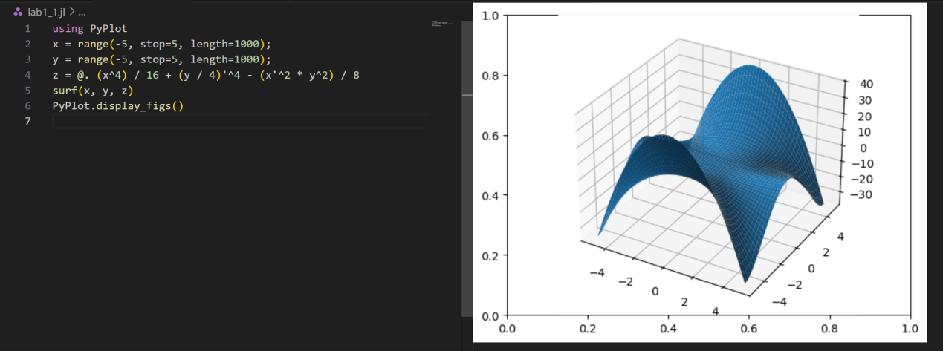

2.

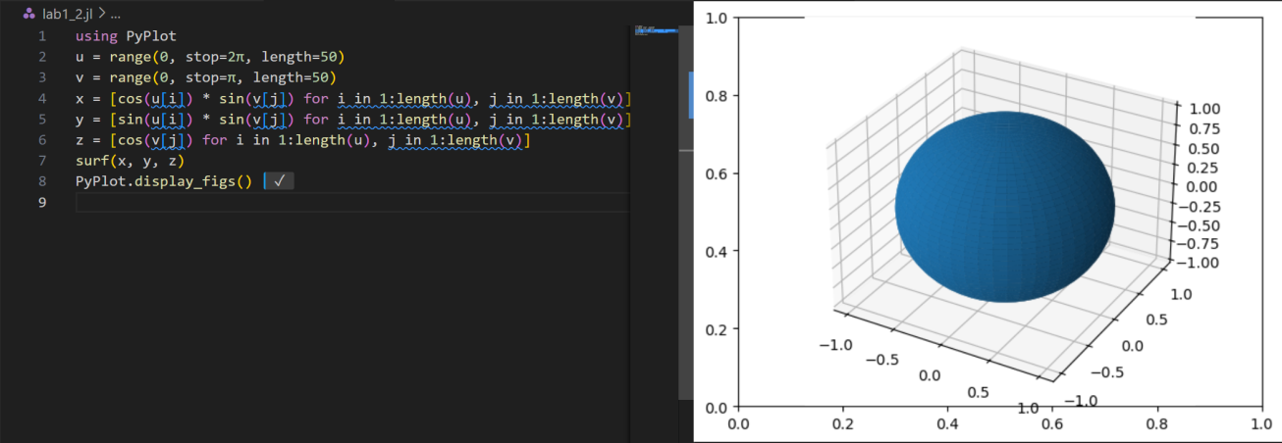

3.

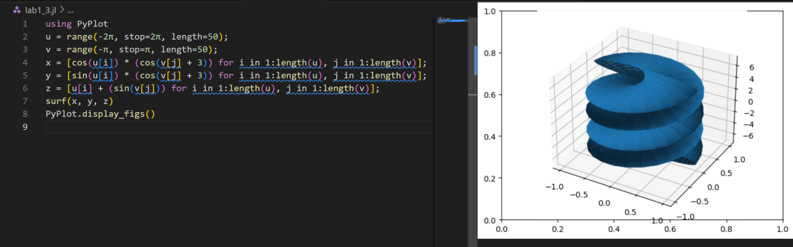

## Вывод

В ходе выполнения лабораторной работы были изучены базовые возможности языка программирования Julia. Были успешно построены трёхмерные графики функции, что позволило исследовать её поведение и структуру в различных диапазонах. Полученные навыки позволяют эффективно использовать Julia для математического моделирования и визуализации сложных функций.